**Технологическая карта урока английского языка по ФГОС.**

**Автор: Куликова Олеся Александровна**

**Учебный предмет**:английский язык

**Класс:** 6 «А» класс

**УМК**: «Enjoy English» М.З. Биболетова и др.

**Тема урока:** «Повседневная жизнь семьи: домашние обязанности»

**Тип урока:** урок открытия нового знания

|  |  |  |  |  |
| --- | --- | --- | --- | --- |
| **Цель урока** | организовать деятельность учащихся, направленную на совершенствование лексических навыков по теме «Повседневная жизнь семьи», развитие речевых умений по теме «Домашние обязанности», ознакомление с новой лексикой по теме, повторение ранее изученных грамматических конструкций. | | | |
| **Задачи урока** | ***Практическая:*** формировать навыки УУД в развитии умений решения коммуникативной задачи с различной степенью сложности.  ***Обучающие:***  1.Обучение монологической речи по теме урока; тренировка навыков использования конструкций as… as, not as… as в речи  2.Во всех видах речевой деятельности повторить ранее изученные и освоить новые лексические единицы по теме «Моя семья».  ***Развивающие:***  1.Развивать навыки и умения во всех видах речевой деятельности.  2.Развивать умения систематизировать новые знания и уметь применять их в нужное время.  3.Развивать способности к распределению внимания, к догадке, способности к осмыслению восприятия, к осуществлению продуктивных действий.  ***Воспитательная:***  Воспитывать чувство гордости за свою семью, чувство ответственности в выполнении домашних обязанностей. | | | |
| **Планируемый результат** | **Предметные умения** | | **УУД** | |
| 1. Рассказывать о своих домашних обязанностях с опорой на речевые образцы. 2. Заполнять таблицу, систематизируя значение словосочетаний, описывающих семью. | | ***Личностные УУД:***  • формирование ответственного отношения к семье и домашним обязанностям;  •формирование коммуникативной компетентности в общении и сотрудничестве со сверстниками.  • формирование устойчивой учебно-познавательной мотивации и интереса к учению.  ***Регулятивные УУД:***  •осуществление регулятивных действий самонаблюдения, самоконтроля, самооценки в процессе коммуникативной деятельности на иностранном языке;  • формирование  умения самостоятельно контролировать своё время и управлять им.  *Учащиеся получат возможность научиться:*  • *самостоятельно ставить новые учебные цели и задачи;* • *адекватно оценивать свои возможности достижения поставленной цели.*  ***Коммуникативные УУД:***  • формулирование собственного мнения и позиции,  • организация и планирование учебного сотрудничества с учителем и сверстниками,  • использование адекватных языковых средств для отображения своих чувств, мыслей, мотивов и потребностей.  *Учащиеся получат возможность научиться:*  • *учитывать разные мнения и интересы и обосновывать собственную позицию;*  • *брать на себя инициативу в организации совместного действия;*  • *выступать с монологом, а также участвовать в коллективном обсуждении проблемы.*  ***Познавательные…УУД***  • построение логических рассуждений, включающих установление причинно-следственных связей;  • освоение ознакомительного, изучающего и поискового чтения.  *Учащиеся получат возможность научиться:*  • *ставить проблему, аргументировать её актуальность;*  • *делать умозаключения и выводы на основе аргументации.* | |
| **Основные понятия** | конструкции as… as, not as… as, Present Simple, Present Continuous, Present Perfect, мужской и женский род имен существительных. | | | |
| **Организация пространства** | | | | |
| **Межпредметные связи** | | **Формы работы** | | **Ресурсы** |
| Литература, музыка | | Индивидуальная, парная, групповая, фронтальная. | | - Учебник;  - Компьютерная презентация лексического материала.  - Медиапроектор;  - Нетбуки;  - Карточки для индивидуальной работы  - Таблицы для групповой работы  - Карточки для парной работы |

**Приложение 1**

***Кроссворд***

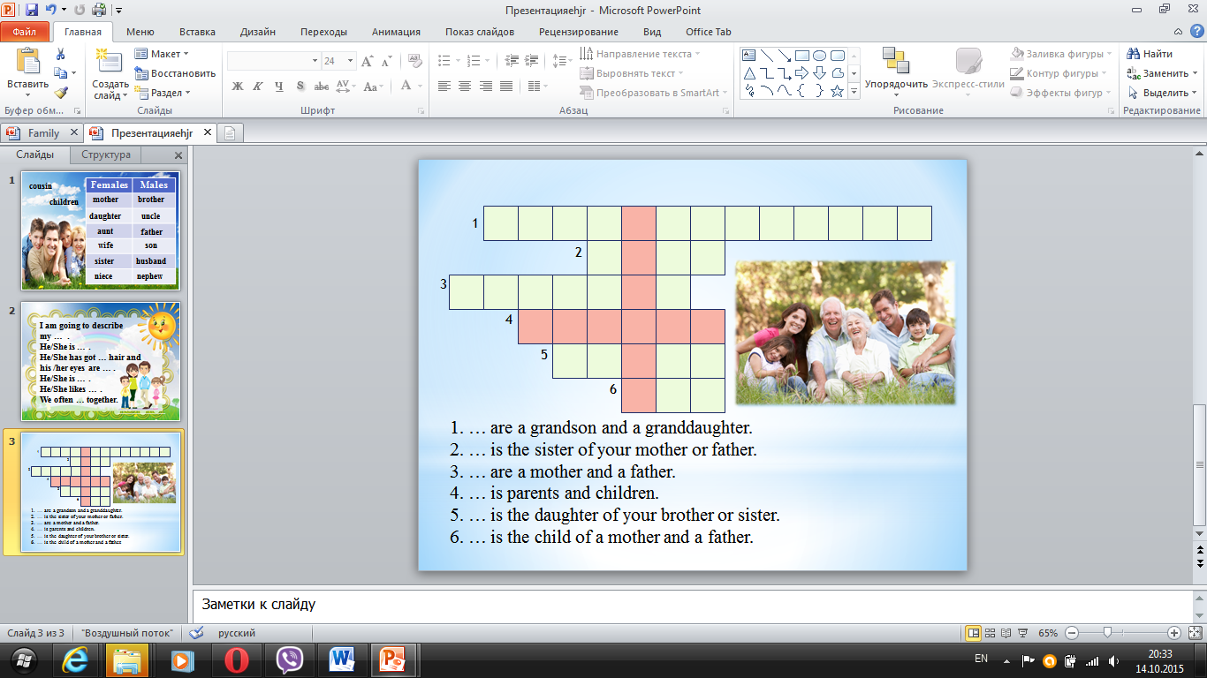

**Приложение 2**

**Ассоциативная схема по теме урока**

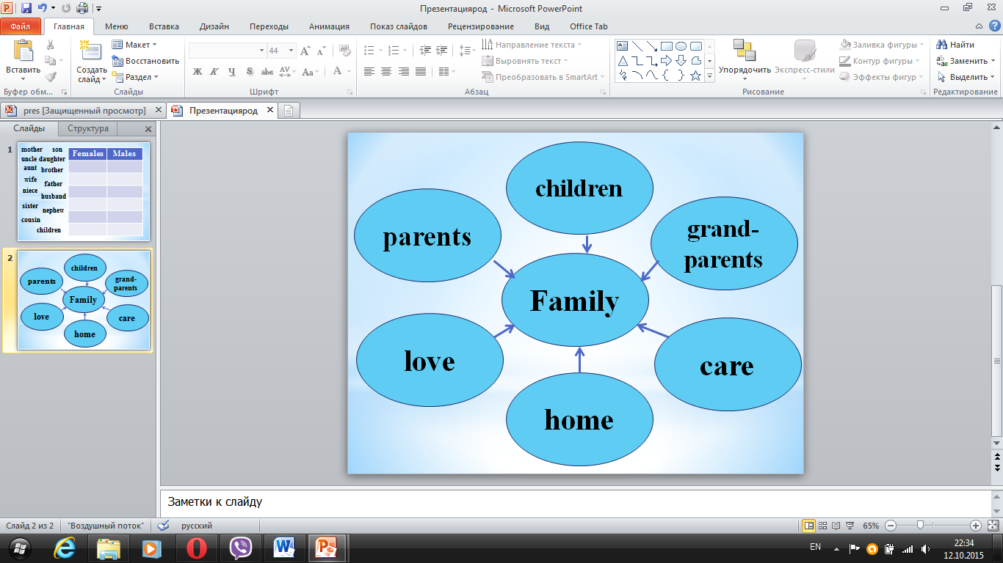

**Приложение 3**

**Индивидуальные карточки на отработку конструкций**

**as… as, not as … as**

|  |
| --- |
| Complete the sentences with ***as*** or ***not as.***   1. Norway is … large as the Russian Federation. 2. The city is … quiet and green as the countryside. 3. Trafalgar Square is … famous as Red Square. 4. Cycling trips are … comfortable as car trips. 5. The Curonian Spit is … popular with tourists as Niagara Falls 6. Alice is … sociable as her brother Jim. 7. Alice and Jim are … hospitable as their parents. |

|  |
| --- |
| Complete the sentences with ***as*** or ***not as.***   1. Norway is … large as the Russian Federation. 2. The city is … quiet and green as the countryside. 3. Trafalgar Square is … famous as Red Square. 4. Cycling trips are … comfortable as car trips. 5. The Curonian Spit is … popular with tourists as Niagara Falls 6. Alice is … sociable as her brother Jim. 7. Alice and Jim are … hospitable as their parents. |

|  |
| --- |
| Complete the sentences with ***as*** or ***not as.***   1. Norway is … large as the Russian Federation. 2. The city is … quiet and green as the countryside. 3. Trafalgar Square is … famous as Red Square. 4. Cycling trips are … comfortable as car trips. 5. The Curonian Spit is … popular with tourists as Niagara Falls 6. Alice is … sociable as her brother Jim. 7. Alice and Jim are … hospitable as their parents. |

**Приложение 4**

**Таблица для групповой работы**

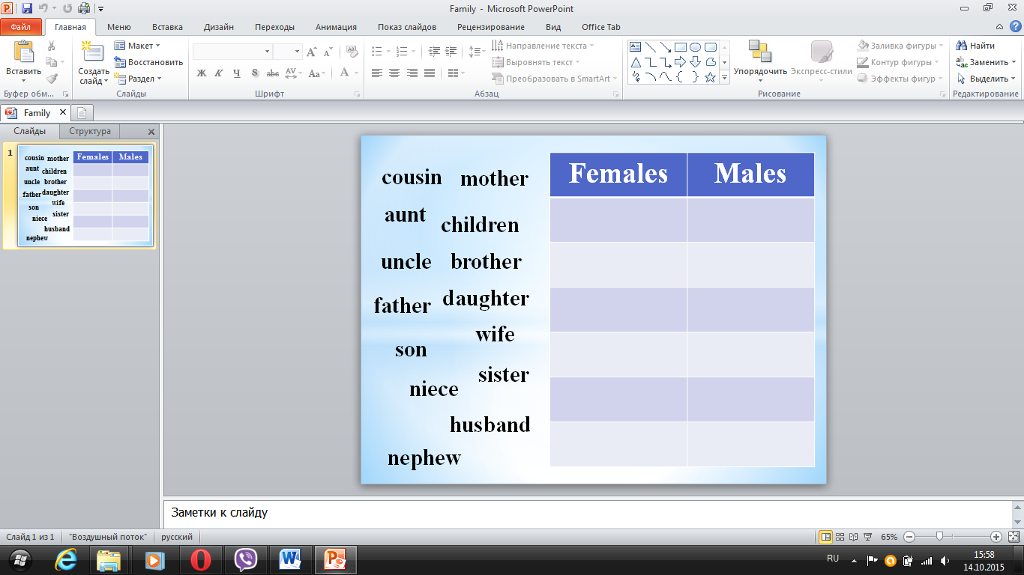

**Итог работы**

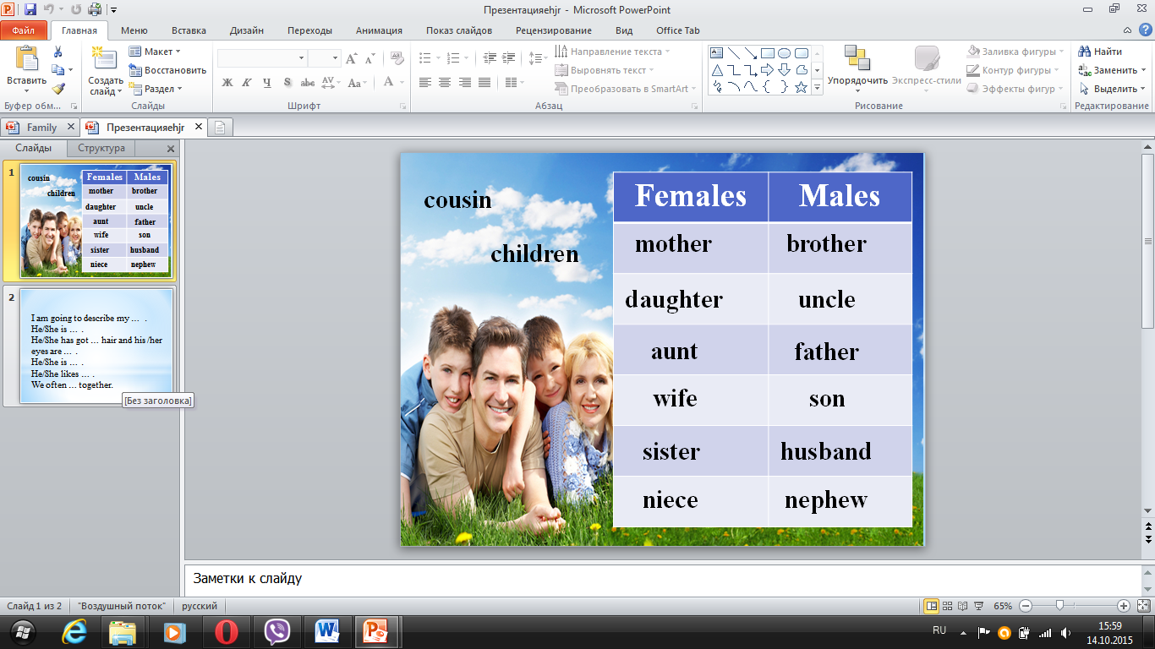

**Приложение 5**

***Таблица для групповой работы***

|  |  |
| --- | --- |
| **Family** | **Characteristics** |
| ***a friendly family*** | Members of the family always help each other |
| ***a loving family*** | Members of the family get on well with each other |
| ***a close family*** | Members of the family are supported each other |
| ***a caring family*** | Members of family take care of each other. |
| ***a hospitable family*** | Members of family like to invite guests. |
| ***a sporty family*** | Members of family like to do sports. |

**Приложение 6**

***План рассказа об одном из членов семьи***

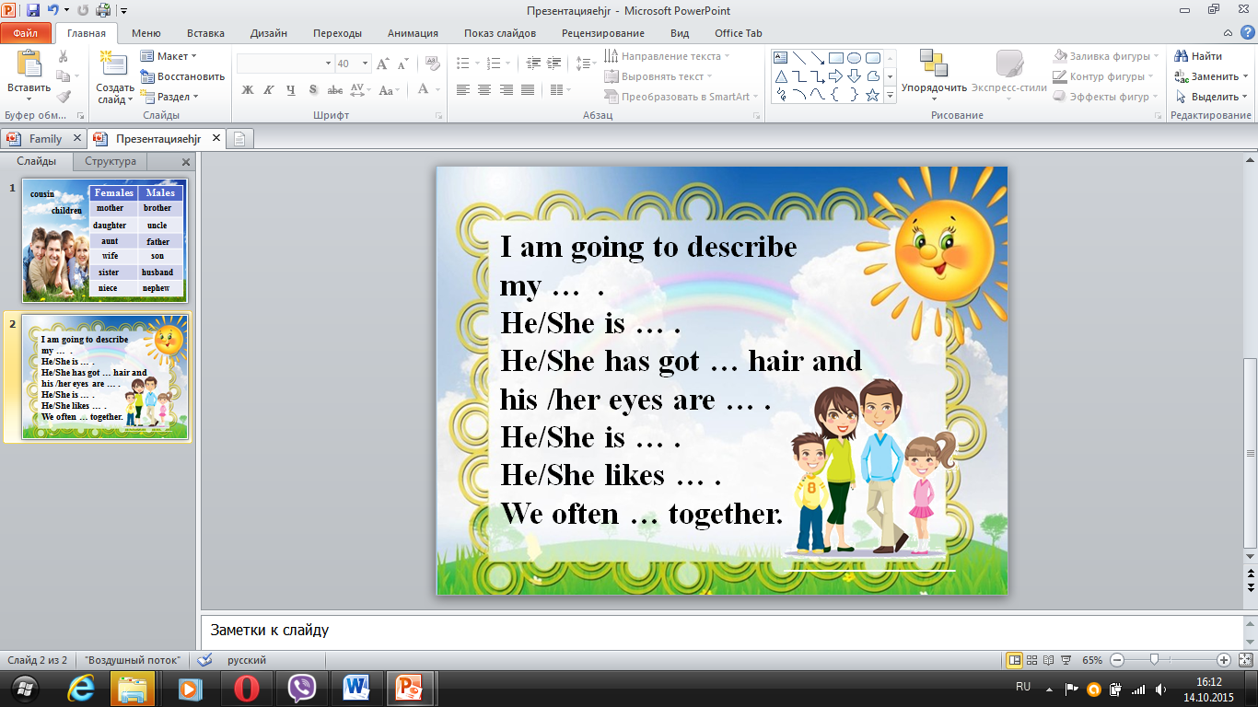

|  |  |  |  |  |  |  |  |  |  |  |  |  |
| --- | --- | --- | --- | --- | --- | --- | --- | --- | --- | --- | --- | --- |
| **Деятельность учителя** | **Деятельность обучающихся** | | | | | | | | | | | |
| **Познавательная** | | | | **Коммуникативная** | | | | | **Регулятивная** | | |
| **Осуществляемые действия** | | **Формируемые способы деятельности** | | **Осуществляемые действия** | | | **Формируемые способы деятельности** | | **Осуществляемые действия** | | **Формируемые способы деятельности** |
| **1 этап – организационно-мотивационный.**  **Цель: Включение в учебную деятельность на личностно-значимом уровне**  2 этап – актуализация и фиксирование индивидуального затруднения | | | | | | | | | | | | |
| 1. Учитель старается снять напряжение; настроить детей на работу; ввести в атмосферу иноязычной речи, погрузить в языковую среду.   (Good morning children. I am glad to see you! Let`s sing our song «Good morning»)   1. Подготавливает учеников к усвоению нового материала 2. Учитель дает задание разгадать кроссворд и найти ключевое слово, актуализирует уже имеющиеся у учеников знания по данной теме, мотивирует на дальнейшее сотрудничество. *(Приложение 1)* 3. Организует беседу, которая помогает обучающимся прогнозировать тему занятия и сформулировать цели | Поют песню «Good morning» и выполняют соответствующие движения.  Вспоминают, что им известно по изучаемому вопросу, пытаются разгадать кроссворд делают предположения о теме занятия, принимают участие в беседе, формулируют задачи | | | Ставить познавательные задачи.  Планировать способы достижения результата | | Взаимодействуют с учителем во время беседы, осуществляемой во фронтальном режиме | | Слушать собеседника, подбирая слова для решения кроссворда **(слайд1)**, строить понятные для собеседника высказывания, формулировать собственное мнение и позицию | | Принимают решения и осуществляют самостоятельный выбор в учебной и познавательной деятельности. Оценивают правильность выполнения задания, вносят необходимые коррективы в свою работу; оценивают поле своего незнания, ставят учебные цели и задачи (с помощью учителя определяют, что еще необходимо узнать по данной теме) | | Уметь планировать свою деятельность в соответствии с целевой установкой, высказывать мнения. |
| **2 этап – актуализация знаний и выявление места и причины затруднения**  **Цель: Готовность к мышлению и осознание потребности к построению нового способа действий** | | | | | | | | | | | | |
| 1.Учитель проводит речевую разминку по теме «Моя семья», побуждая детей составить ассоциативный ряд по теме «Моя семья»  *(Приложение 2)*  - What words are associated for you with «family»? (создаёт проблемную ситуацию на уроке, актуализирует уже имеющиеся у учеников знания по данной теме).  2. Организует работу с классом во фронтальном режиме.  - How many members of your family do you have? Have you got grandparents? Do you like your family? Why?  3. Подводит итоги задания, определяет поле незнания по теме «Моя семья» с употреблением в речи конструкций as… as,  not as… as (такая как…, не такая как…). Задает учащимся проблемный вопрос: How do you think your family **as friendly as** your classmate or not? | Вспоминают, что им известно по изучаемой теме,  делают предположение, систематизируют информацию до изучения нового материала,  задают вопросы, на которые хотят получить ответы. | | Осуществлять выбор наиболее эффективных способов решения задач в зависимости от конкретных условий. Осуществлять  актуализацию  полученных ранее знаний по теме. | | 1.Работают фронтально  2. Обсуждают ассоциации, создают единый вариант.  3. Обсуждают проблемный вопрос и определяют поле незнания по теме «Моя семья» | | | Слушать собеседника.  Строить понятные  для собеседника  высказывания,  формулировать собственное мнение и позицию, аргументировать и координировать её с позициями партнёров в сотрудничестве при выработке общего решения в совместной деятельности;  • устанавливать и сравнивать разные точки зрения, прежде чем принимать решения и делать выбор. | | Оценивают правильность выполнения задания, вносят необходимые коррективы в свою работу как в конце действия, так и по ходу его реализации; оценивают поле своего незнания, ставят учебные цели и задачи (с помощью учителя определяют, что ещё необходимо узнать по данной теме). | | Уметь слушать в соответствии  с целевой  установкой.  Принимать  и сохранять учебную  цель и задачу.  Дополнять, уточнять  высказанные мнения  по существу полученного  задания, целеполагание, постановка учебных целей и задач. |
| **3 этап – построения проекта, выхода из затруднения.**  **Цель: Осознание недостаточности знания, постановка целей учебной деятельности и выбор способа и средств их реализации** | | | | | | | | | | | | |
| Знакомит учащихся с новой информацией в форме компьютерной презентации. Организует работу по индивидуальным карточкам на отработку употребления конструкций as… as,  not as… as в речи учащихся.  *(Приложение3)* | Воспринимают информацию и воспроизводят конструкции в письменной речи | | Употребляют речевые конструкции по смыслу | | 1.Работают по индивидуальным карточкам  2. Производят взаимопроверку (обмен карточками) с учетом эталона **(слайд2)** | | | Задавать вопросы, необходимые для организации собственной деятельности. | | Внимательно выполняют и проверяют ответы друг друга с учетом эталона | | Самостоятельно оценивать правильность выполнения действия, вносить необходимые коррективы в выполнение задания. Обнаруживать  отклонения  от эталона. |
| **Физкультминутка.** Предлагает сделать динамический перерыв, переключиться на последующие виды работы, спеть песню и повторить значение команд обозначающиеся движениями (видео зарядка «If you happy»)  Let`s have a rest. Stand up, please and do exercises all together. | Воспроизводят глаголы движения | Повторение изученных ранее глаголов движения | | | Повторяют зарядку за сказочными героями | | | Понимать на слух иноязычную речь воспроизводить действия. | Внимательно выполняют действия, следят за правильностью выполнения своих одноклассников | | | выполнять учебные действия в материализованной форме. |
| **4 этап – реализация построенного проекта**  **Цель: Применение и фиксация нового способа действий для решения задачи, вызвавшей затруднение** | | | | | | | | | | | | |
| Организует работу в парах по сопоставлению названий членов семьи с их дефинициями.  (работа с учебником; практика в чтении с выбором информации: упр. 61 стр. 25) | Составляют фразы с использованием речевых опор. | | Развитие умений сопоставлять фразы по смыслу | | Взаимодействуют  в парах во время составления фраз | | | Слушать собеседника.  Строить понятные  для собеседника  фразы, получать необходимую информацию | | Оценивают правильность выполнения задания, вносят необходимые коррективы в свою работу | | Развитие умения планировать свои действия в соответствии с поставленной задачей и условиями её реализации. |
| Организует индивидуальную работу с нетбуками, заполняя таблицу (разделение членов семьи на женский род и мужской).  Организует взаимопроверку.  *(Приложение 4)* | Распределяют названия членов семьи под соответствующими рубриками в таблице.  . | | Осуществлять  актуализацию  полученных ранее знаний по теме. Умение работать с таблицей,  осуществлять классификацию, самостоятельно выбирая основания и критерии для указанных логических операций. | | Взаимодействуют  с учителем и одноклассниками во время обсуждения ответов во фронтальном  режиме. | | | Понимать  на слух ответы  обучающихся, устанавливать и сравнивать разные точки зрения,  прежде чем принимать решения и делать выбор. | | В ходе заслушивания  ответов обучающихся  осуществляют  самоконтроль  понимания выполненного задания. | | Принимать  и сохранять учебную  цель и задачу.  Осуществлять  самоконтроль |
| **5 этап – первичного закрепления с проговариванием во внешней речи**  **Цель: Усвоение нового способа действия с проговариванием во внешней речи** | | | | | | | | | | | | |
| Организует работу в группах с помощью игры «Mingle», дав задание сопоставить разные виды семей с их характеристиками, а затем рассказать об одной из них с указанием на домашние обязанности в этой семье. *(Приложение 5)*  - Work in groups of three. Fill in the table to compare the families with their characteristics. And then name any duties what they have.  **Релаксационная пауза для глаз.** Are you tired? Close your eyes and gaze into the darkness. Relax and hold this position for 1 minute. (закрывают глаза и в течении 1 минуты отдыхают под спокойную музыку) | Осваивают приёмы работы в группе, занимаются поиском конкретной информации | | Строить логическое рассуждение, включающее установление причинно-следственных связей, закрепление грамматических навыков времен Present | | Взаимодействуют с одноклассниками (работа в группах), делятся полученной информацией с классом | | | Умение взаимодействовать в группах, умение оперировать активной лексикой в процессе общения, вести диалог. | Контролируют правильность ответов обучающихся, корректируют и оценивают свою деятельность. | | | Принимать  и сохранять учебную  цель и задачу.  Осуществлять  взаимоконтроль |
| **6 этап – самостоятельная работа с опорой на эталон**  **Цель: Организация индивидуальной рефлексии достижения цели пробного учебного действия** | | | | | | | | | | | | |
| Организует самостоятельную деятельность учащихся по составлению рассказа о своей семье и домашних обязанностях по плану (эталону) с закреплением грамматических навыков (глаголы времен Present)  *(Приложение 6)* | Самостоятельно составляют рассказы о своих семьях с целью автоматизации навыка употребления лексических и грамматических единиц в устной речи. | | Сравнение, анализ на основе графического изображения, вывод умозаключений. | | Индивидуальное осмысление рассказов с опорой на план (эталон) **(слайд3)** | | | Умение принимать решение, готовиться к монологическому высказыванию. | | Корректируют свою деятельность. | | Самостоятельно оценивать правильность выполнения действия, вносить необходимые коррективы в выполнение задания |
| **7 этап – Включение в систему знаний.**  **Цель: Выявить и зафиксировать границы применимости нового знания** | | | | | | | | | | | | |
| Организует прослушивание монологических высказываний по желанию учащихся по теме: «Моя семья и мои домашние обязанности» | Рассказывают о своих семьях и домашних обязанностях одноклассникам | | | Сравнивают и анализируют полученную информацию о семьях | Коллективное осмысление рассказов | | Умение слушать одноклассников и исправлять ошибки | | | Контролируют правильность ответов обучающихся, корректируют и оценивают их деятельность., задают интересующие вопросы | Оценка правильности выполненного действия | |
| **8 этап – подведение итогов, рефлексия УУД на уроке.**  **Цель: соотнести цель и результаты учебной деятельности, намечая цели дальнейшей деятельности и определяя задания для самоподготовки** | | | | | | | | | | | | |
| 1.Учитель подводит итоги занятия. Предлагает осуществить самооценку достижений. Tell me, please, if our lesson will help you to do your homework. What have you learnt today? Do you like the lesson? Have you worked hard/ with pleasure or were you lazy/inactive?  2. Учитель предлагает выбрать домашнее задание в соответствии с самооценкой достижений учащихся  (н: составить вопросы по теме: «Твоя семья, какая она?»  п: составить кроссворд по теме: «Семейные обязанности») | Участвуют в беседе по обсуждению достижений, строят синквейн по теме.  Записывают домашнее задание. | | | Осуществлять актуализацию полученных знаний по предмету.  Уметь анализировать степень усвоения нового материала. | Выслушивают одноклассников, озвучивают своё мнение | | Формулировать собственное мнение и позицию, аргументировать и координировать её с позициями партнёров в сотрудничестве при выработке общего решения в совместной деятельности. | | | Оценивают результаты достигнутого на уроке, сравнивая уровень выполнения данного задания в начале и в конце урока. | | Осуществлять познавательную рефлексию в отношении действий по решению учебных и познавательных задач. |